學號：B0827213
計算機圖學 (2021) 第二次期中考
Take-Home Exercise
姓名：陳昱慈

- (5%) 請以Ch5(Viewing), Ch6(Shading), Ch8(Discrete Techniques) 之主題內容設計一個「具有故事性」的計算機繪圖作品。請提出你的作品題目(5%)，題目必須與第一次作品有直接相關，可以用子標題顯示增強之功能，若與第一次作品無關，則必須說明重新製作的理由。
[Ans]
我的題目是：
可切視角與光影貼圖版本的3D轉動風車
- (15%) 請依據你所提出的題目，列出它所要實現的內容，至少三項。
[Ans]
- 改良2d風車至3d風車
- 利用Keyboard Function 切換視角
- 利用Mouse Function 轉動風車
- 利用OpenGL函式庫提供的api進行光影投射與貼圖效果(Texture Mapping)
- (15%) 請具體說明上述作品內容，以及它與目前課程主題之相關性。
[Ans]
- 視角轉換功能必須具備章節Viewing的前導知識
- 光影效果功能必須具備章節Shading的前導知識
- 貼圖效果與mapping必須具備章節Discrete Techniques的前導知識
- (20%) 請列舉上述實作項目中主要使用的OpenGL函數，以及程式設計邏輯。
[Ans]
繼HW_01後使用之新函式:
ColoredVertex | 自行定義:  將glColor3fv與glVertex3fv合併，節省空間
GluPerspective | 攝影機定義可視角或視野範圍及比例大小
gluLookAt | 保持座標不動的情況，從不同方位進行觀察
glNewList | 將列表內所有集結成一組執行，模組化
glLightfv | 設置光源所用
glTexImage2D | 生成2D紋理函式
glTexParameterf | 貼圖紋理的參數設置
- 3D風車繪製
主要繪製透視圖與宣告:
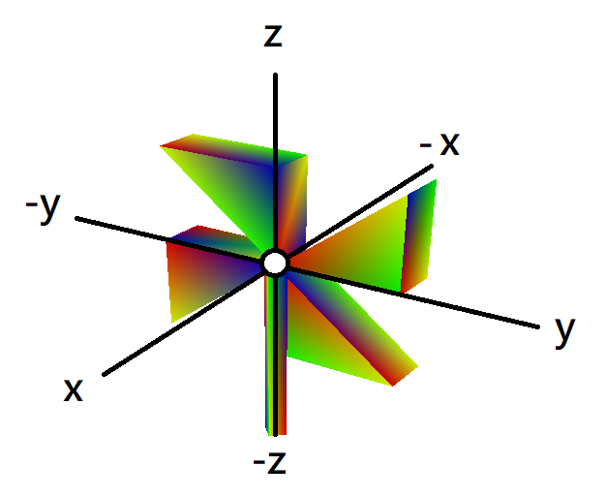
利用中心點作為(0,0,0)，將一個葉片的長寬設置為0.5以及0.2。
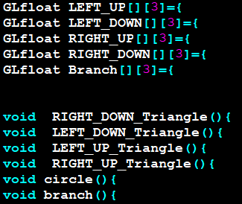
  - GLfloat LEFT_UP、LEFT_DOWN、RIGHT_DOWN、RIGHT_UP
  - 為四個葉片的座標點之宣告
  - Branch為棍子的座標點宣告
- 旋轉效果
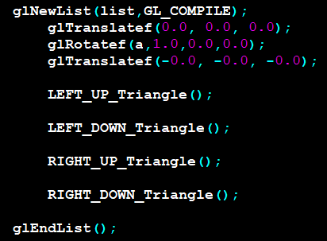
glTranslatef可以將旋轉點固定在同一點上。
a為旋轉角度，會在TimerFunction裡進行增加設定。
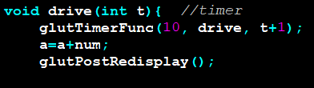
Num為全域變數，其角度會根據使用者點擊的次數進行調整。
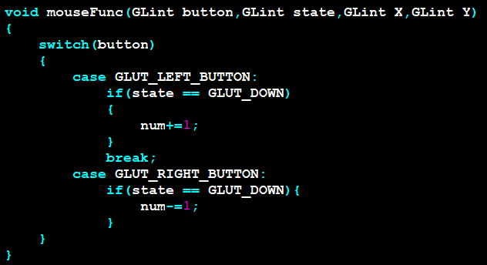
mouseFunc讓使用者在按下滑鼠左鍵或右鍵進行角度增加與減少之動作。
- 視角切換
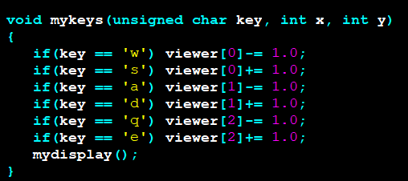
GllookAt進行不同方位的觀察，並利用鍵盤輸入進行視野角度調整。
- 光影
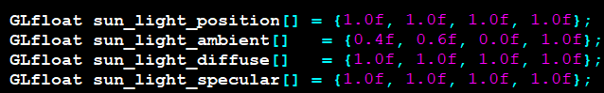
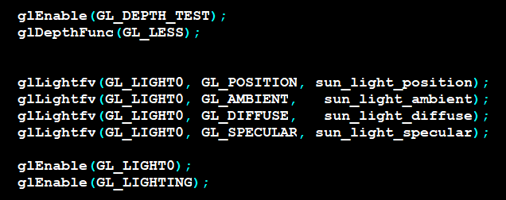
進行光線位置；環境光、漫反射光、鏡面光的設定，此設定全白光。
- 貼圖
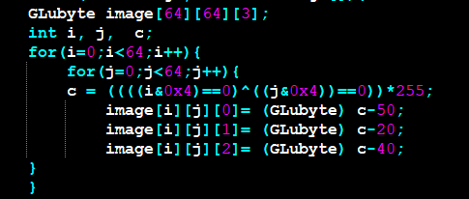
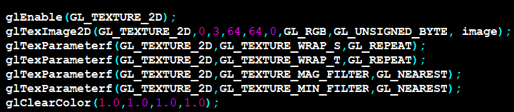
利用設定每個陣列裡的色值去進行mapping，並設定材質參數。
(15%) 請擷圖說明實作成果。
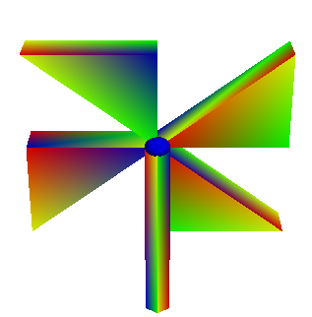
可以滑鼠控制進行旋轉
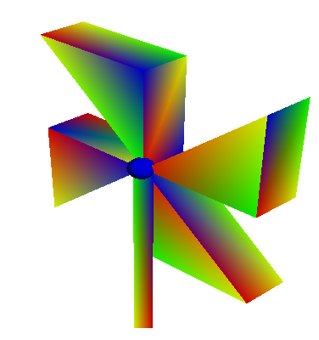
可以根據使用者進行視角的調整

[Ans]

- (10%) 請說明在此成品中你最滿意的部份以及理由。
[Ans]
最滿意進行打光效果與貼圖的部分，即便我所製作的效果不是很好，光影會與貼圖有些衝突，但以單一顏色上的呈現可看出點光源是有良好打光程度的。
- (10%) 請說明你所遭遇的困難以及解決方法。
[Ans]
- 3D風車製作時，利用紙筆畫出三維座標空間，會更加快速去推得各自的座標。
- 3D旋轉上，依舊出現閃爍情形，鑑於上次經驗，我查詢到有關GLlist的用法與實用性，順利解決閃爍狀況。
- Key Function與 Mouse Function曾有無法同時並用之情形，後來發現是順序問題已改善。
- (10%) 請說明此作品可以改進之處。
[Ans]
- 貼圖與打光必須加強，目前打光與貼圖會衝突到，看起來並沒有如此精細，
- 希望可以利用滑鼠進行視角轉換，可能會更直覺一些

